1、在windows 环境下，要配置本电脑的IP地址，操作如下：
开始---控制面板-网络和共享中心-本地连接，如下图1：
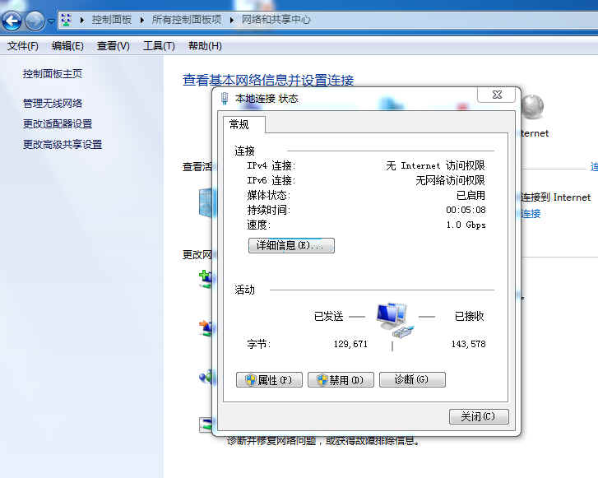
点击“属性”，选择“Internet 协议版本 IPv4”，点击“属性”，出现如下图2：
请问： （1）若选择“自动获取IP地址”，计算机是获得IP地址的？相应的“自动获得DNS服务器地址”是如何获得的？
（2）若“使用下面的IP”（即自己输入IP地址), 你如何输入正确的信息，”子网掩码“ 和”默认网关“是什么，你网上看了相关知识后，能否懂得了？

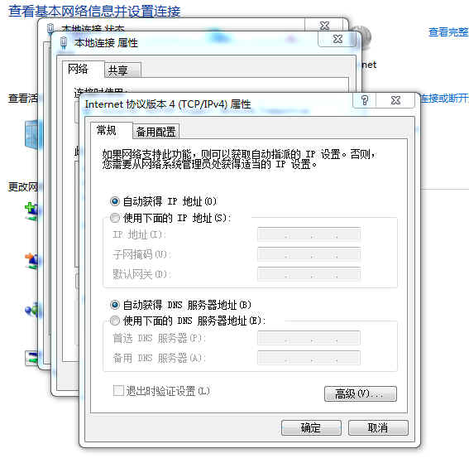
注：windows 版本不同，图略有区别，但基本信息不变。

2、在windows 环境下，若通过自动获取ip地址方式得到IP，若要了解本机的IP地址等配置，可以在windows的命令行下查看：
点击：开始，在选择“命令”或在“搜索程序或文件”框中 输入“cmd” 进入如下黑色窗口，敲入命令 ipconfig/all, 得到许多信息，请问，你能得到哪些信息？除了课上讲过的IP地址、DNS服务器，你还知道了哪些更多的概念和知识？
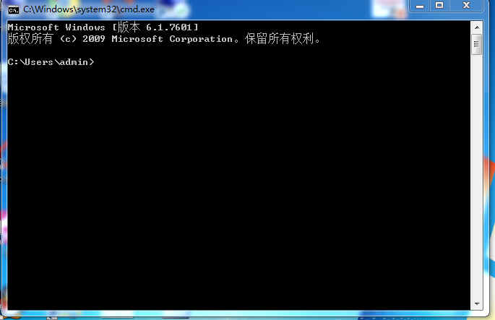

3、什麽是网页？什麽是网站？对网页分类。
4、HTML语言的特点是什麽？有哪些常用标志？

